

# 

# **Análisis de Sentimientos de Opiniones**

# **Capturadas en la Cámara Gesell**

1. Miranda Eugenia Colorado Arróniz A01737027
2. Estefania Antonio Villaseca A01736897
3. Alejandro Kong Montoya A01734271
4. Sofia Zugasti Delgado A00837478
5. 23 de abril de 2025
7. **Desarrollo e implantación de sistemas de software (Gpo 502)**
8. Profa. Juan Manuel González Calleros
9. **Recursos utilizados**

En primer lugar, empleamos la Cámara Gesell para observar de forma directa las interacciones de los participantes con el prototipo, asegurando un entorno controlado y enriquecido con notas de comportamiento, se puede observar la carpeta con los videos grabados de cada prueba: [Camara Gesell](https://drive.google.com/drive/folders/1gV8c-oLEpQKi2C8NUm9_kVTEAFweVwIv) Además, se complementó esta observación con los [Resultados de la encuesta de satisfacción](https://docs.google.com/forms/d/1fF3hJyz5fLq3F6VPme7OgJ9OUDd3uDoPtlmmumvCrYQ/edit), diseñada para recoger valoraciones inmediatas y específicas sobre cada funcionalidad. Finalmente, todos los comentarios verbales y escritos fueron recopilados en un dataset estructurado, que sirvió como base para los posteriores análisis de sentimiento automatizados.

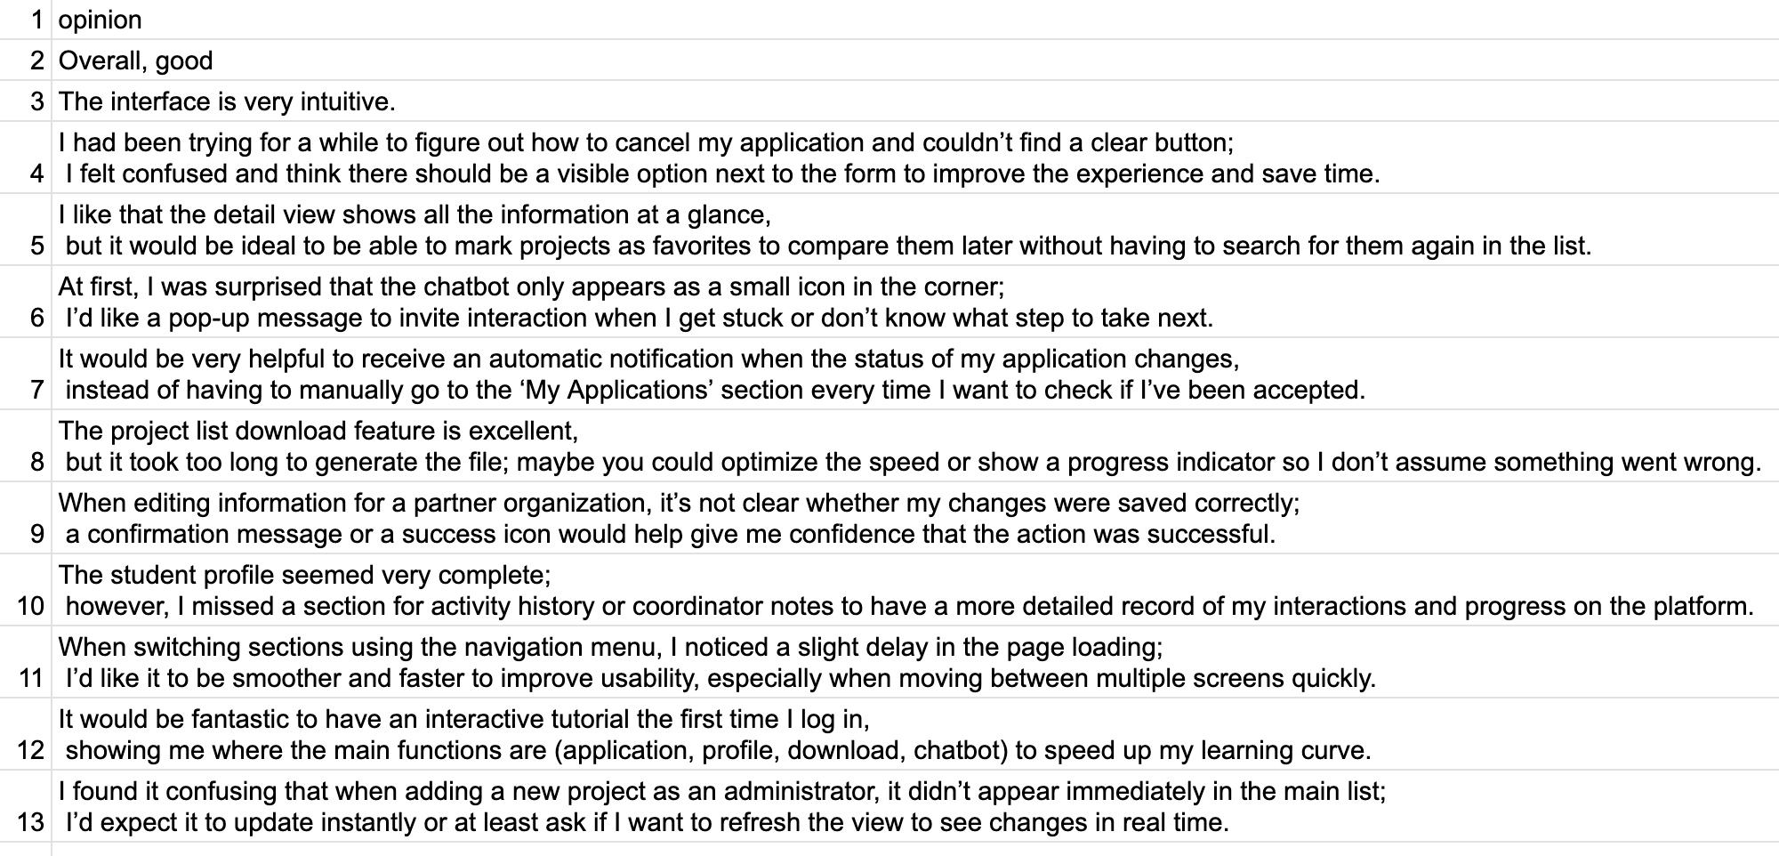

*Figura 1. Dataset utilizado*

1. **Análisis de sentimientos usando VADER**

En esta sección presentamos el primer enfoque de análisis de polaridad, basado en la herramienta VADER, especialmente optimizada para textos cortos en inglés. VADER nos proporcionó puntuaciones de sentimiento positivas, neutrales y negativas para cada comentario, permitiéndonos cuantificar rápidamente la percepción general de los usuarios. A continuación mostramos las gráficas resultantes, que reflejan de manera clara y visual la distribución de los diferentes tonos emocionales detectados.

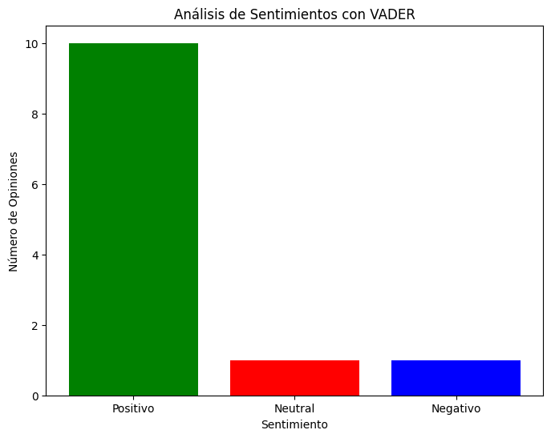

*Figura 2. Gráfico de barras del resultado del análisis de sentimientos con VADER*

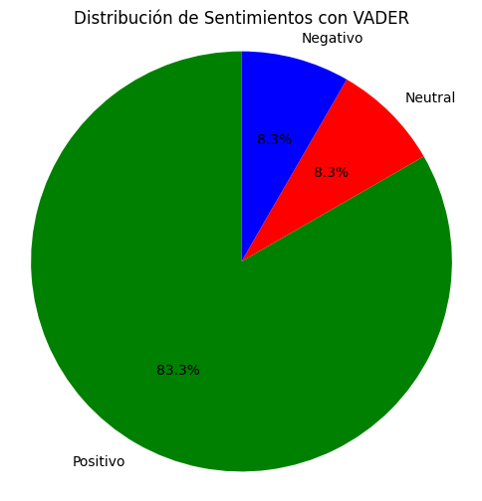

*Figura 3. Gráfico de pastel del resultado del análisis de sentimientos con VADER*

1. **Análisis de sentimientos usando Transformers**

Para enriquecer y validar los hallazgos, aplicamos adicionalmente un modelo Transformer multilingüe de última generación, capaz de capturar matices contextuales y jerga específica que herramientas basadas solo en léxico podrían pasar por alto. Este enfoque nos permitió comparar los resultados con los de VADER y asegurar la robustez de nuestras conclusiones. Presentamos a continuación las visualizaciones que muestran la clasificación emocional obtenida con este modelo avanzado.

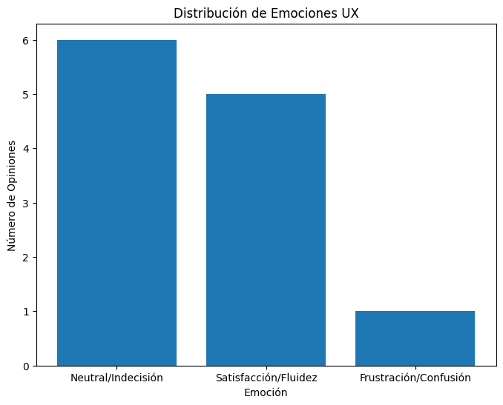

*Figura 4. Gráfico de barras del resultado del análisis de sentimientos con Transformers*

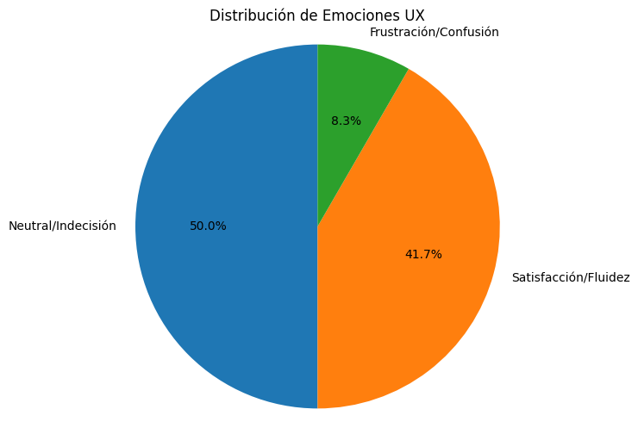

*Figura 5. Gráfico de pastel del resultado del análisis de sentimientos con Transformers*

1. **Reflexión grupal**

**¿Qué tendencia emocional dominó?**

Durante las pruebas realizadas en la cámara Gesell, recibimos comentarios mayormente positivos por parte de los usuarios. Se destacó el manejo fácil e intuitivo de la plataforma, lo cual facilitó su uso sin necesidad de instrucciones adicionales.

No obstante, también obtuvimos retroalimentación valiosa en algunos aspectos puntuales que podrían mejorarse. Estos pequeños detalles nos permitirán continuar optimizando la experiencia del usuario y fortalecer aún más la funcionalidad de nuestra plataforma.

**¿Qué partes del prototipo generan más satisfacción?**

Los usuarios destacaron varios aspectos positivos del prototipo durante las pruebas. La interfaz fue percibida como muy intuitiva, lo que facilitó la navegación sin necesidad de asistencia adicional. Comentarios como “The interface is very intuitive” y “The project list download feature is excellent” reflejan una experiencia general fluida. También se valoró positivamente la vista detallada de los proyectos, que permite ver toda la información de un vistazo, y el diseño completo del perfil estudiantil, considerado útil para visualizar la información personal de forma clara y ordenada.

**¿Qué aspectos requieren mayor atención o rediseño?**

A pesar de la buena recepción, los participantes señalaron áreas clave para mejorar. Uno de los comentarios más recurrentes fue la necesidad de una mayor claridad y retroalimentación en las acciones del usuario, como en el guardado de cambios o la edición de información (“it’s not clear whether my changes were saved correctly”). También se sugirió optimizar el tiempo de carga en ciertas acciones, como la descarga de archivos o el cambio entre secciones, donde se percibió lentitud.

Otros aspectos mencionados incluyen la visibilidad del botón para cancelar solicitudes, la falta de una opción para marcar proyectos como favoritos, y la necesidad de implementar notificaciones automáticas sobre el estado de las aplicaciones. También se propuso mejorar la accesibilidad del chatbot con un mensaje emergente, incorporar un historial de actividades en el perfil estudiantil, y añadir un tutorial interactivo inicial para facilitar la curva de aprendizaje de nuevos usuarios.

1. **Conclusión General**

El análisis de los comentarios tras la prueba de la plataforma muestra una predominancia de sentimientos positivos y neutrales, con un menor porcentaje de frustración o confusión. En concreto, usando VADER sobre las 12 opiniones en inglés obtuvimos 10 positivas (83 %), 1 neutral y 1 negativa, lo que confirma que la mayoría de los usuarios percibe la interfaz como intuitiva y satisfactoria. Al mapear estas polaridades a emociones UX, observamos que el 50 % de los comentarios refleja neutralidad o indecisión, el 41.7 % satisfacción y fluidez, y solo el 8.3 % frustración o confusión.

Además, tal como pronosticamos, los comentarios en inglés arrojaron un mayor sesgo positivo. Esto se alinea con el hecho de que los modelos de análisis (como VADER) están optimizados para procesar con más precisión matices y construcciones del idioma inglés, lo que maximiza la detección de sentimientos favorables y reduce falsos neutrales o negativos. En conjunto, estos resultados sugieren que la experiencia de usuario es en general buena, pero se podrían pulir ciertas áreas (como la visibilidad de botones clave y la velocidad de carga) para minimizar las pocas señales de confusión detectadas.